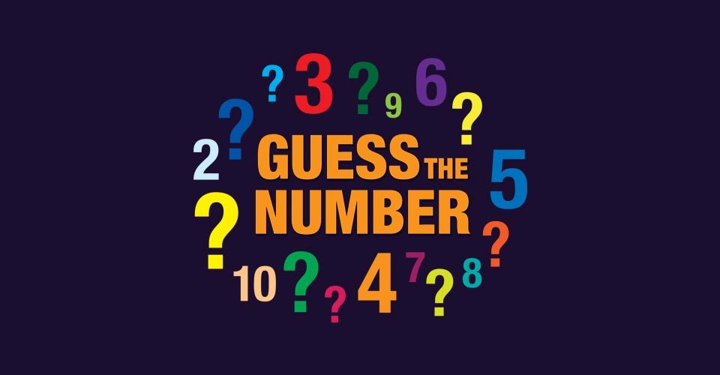

**Proiect Laborator PIUG**

**Aplicatie Mobile**

Coordonator:

CHIRILA Oana - Sorina

Realizat:

DRAGAN Nelu

2023

**CUPRINS**

1. INTRODUCERE
2. VALIDARE
3. PRINCIPII EURISTICE
4. CONCLUZII



**INTRODUCERE**

Guess Master, un joc pe care l-am creat cu pasiune și atenție la detalii. Guess Master este scris în React Native și este disponibil pe platformele iOS și Android. Am creat un design intuitiv și simplu, care să permită jucătorilor să se concentreze pe ceea ce contează cu adevărat: ghicitul numărului.

Am adăugat, de asemenea, funcții suplimentare, cum ar fi un display cu regulile jocului, un container pentru introducerea numărului de către jucător, un display de joc unde calculatorul îți oferă numere și tu încerci să ii oferi indicii, și, în cele din urmă, un display care îți arată câte încercări a avut calculatorul și numărul pe care l-ai selectat. Totul pentru a asigura o experiență cât mai plăcută și interactivă pentru jucători.

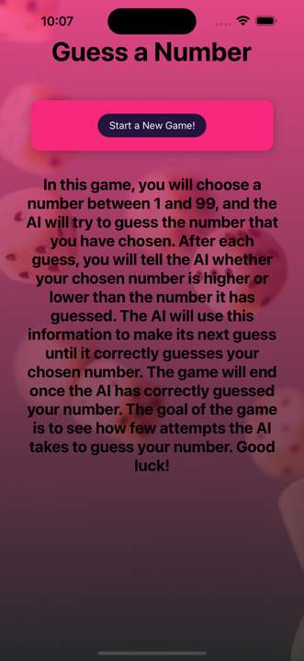**Descriere a fiecărui display din Guess Master:**

1. 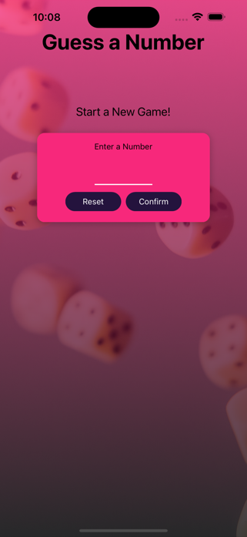Display-ul de reguli: acest display este primul pe care îl vezi când începi jocul. Aici vei găsi toate informațiile despre cum se joacă Guess Master și ce trebuie să faci. De asemenea, aici vei găsi un buton care îți permite să începi jocul.
2. Display-ul pentru introducerea numărului: acest display este locul în care jucătorii introduc numărul pe care calculatorul trebuie să îl ghicească. Aici, vei găsi un container pentru introducerea numărului și două butoane, unul pentru a reseta numărul și altul pentru a confirma numărul introdus.
3. 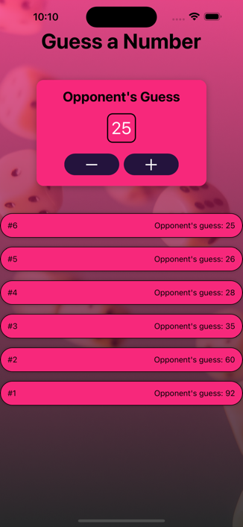 Display-ul de joc: acesta este display-ul principal al jocului, unde jucătorul încearcă să ajute calculatorul să ghicească numărul selectat de el. Aici, calculatorul îți oferă un număr aleator și tu îi spui dacă numărul tău este mai mare sau mai mic decât numărul selectat de calculator. Acest ciclu se repetă până când calculatorul ghicește numărul corect.

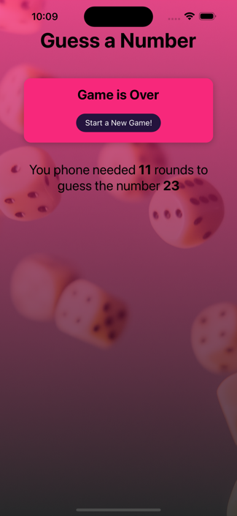

1. Display-ul de final: odată ce calculatorul ghicește numărul corect, jucătorul este redirecționat către ultimul display, care îi oferă informații despre jocul jucat, inclusiv numărul de încercări pe care calculatorul le-a avut și numărul pe care jucătorul l-a selectat. Aici, jucătorii pot alege să înceapă un nou joc sau să se oprească din joc.

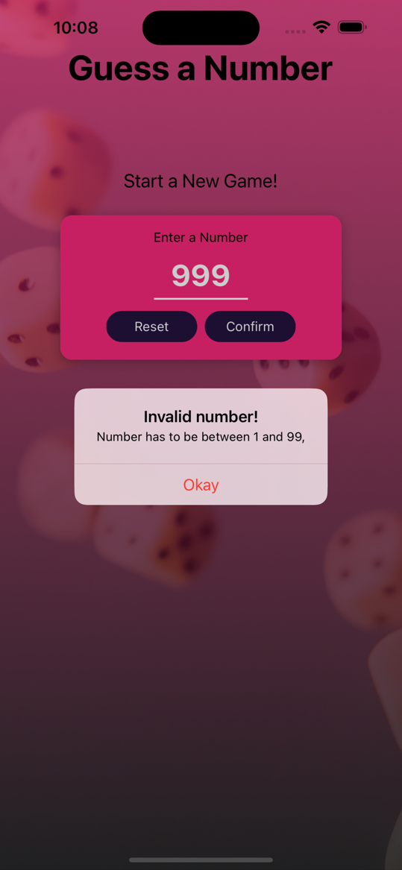**VALIDAREA**

Validarea datelor este un element important în orice aplicație, astfel încât să fie evitate erorile și comportamentul neașteptat. Iată o descriere mai detaliată a validărilor pentru fiecare display:

1. Display-ul pentru introducerea numărului: pentru a preveni introducerea unui număr incorect, caseta text unde se introduce numărul are o limită între 1 și 99. În cazul în care jucătorul introduce un număr în afara acestei limite, o alertă apare pentru a-i informa că trebuie să introducă un număr între 1 și 99. Aceasta asigură că numărul introdus este valid și că jocul poate continua fără probleme.

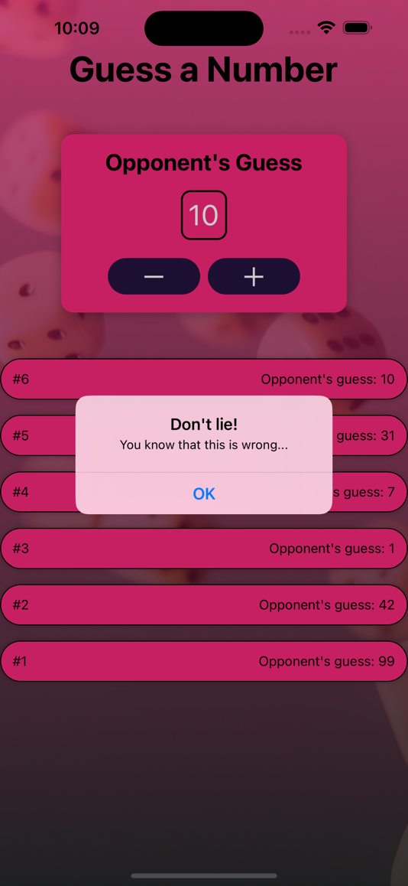

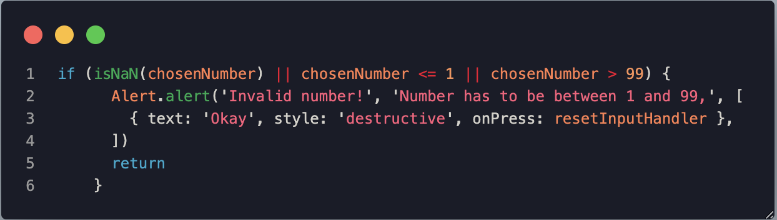

1. 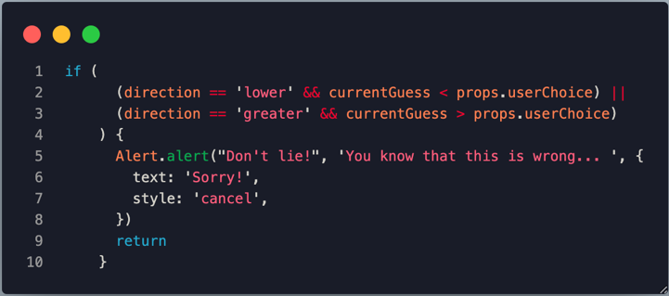Display-ul de joc: pentru a preveni ca jucătorii să mintă și să furnizeze informații incorecte, în momentul în care jucătorul apasă butonul "Mai mare" sau "Mai mic" cu un răspuns incorect, o alertă apare pentru a-i informa că trebuie să joace corect și să nu mintă. Această validare încurajează jocul corect și elimină orice avantaj neloial pe care jucătorii ar putea încerca să îl obțină prin minciună.

**PRINCIPII EURISTICE**

1. Asigurarea vizibilității stării în care se află sistemul: Jocul informează utilizatorul asupra stării în care se află în timpul jocului, indicând dacă răspunsul introdus de utilizator este corect sau incorect.
2. Crearea unui model al sistemului care să fie compatibil cu realitatea: Jocul folosește un limbaj comun și fraze familiare pentru a comunica cu utilizatorul.
3. Controlul și libertatea utilizatorului: Jocul oferă posibilitatea utilizatorului de a încerca din nou în cazul în care răspunsul introdus nu este corect.
4. Consistență și standarde: Jocul folosește o convenție comună pentru a indica utilizatorului dacă răspunsul introdus este corect sau incorect.
5. Prevenirea erorilor: Jocul previne apariția erorii prin limitarea posibilității de a introduce caractere care nu sunt cifre.
6. Recunoaștere mai degrabă decât memorare: Jocul elimină necesitatea memorării de informații complexe, folosind un format simplu și ușor de înțeles.
7. Flexibilitate și eficiență în utilizare: Jocul este simplu și intuitiv, putând fi jucat de către utilizatori de toate nivelurile.
8. Proiectare estetică și minimalistă: Jocul folosește un design simplu și minimal pentru a se concentra pe funcția de bază a jocului.
9. Ajutați utilizatorul să recunoască, să diagnosticheze și să revină dintr-o eroare: Jocul oferă un mesaj clar în cazul în care utilizatorul introduce o valoare incorectă.
10. Suport (Help) și documentare: Jocul nu necesită documentare suplimentară, deoarece este suficient de simplu și intuitiv.

Bottom of Form

**CONCLUZIE**

Jocul Guess Master reprezintă un exemplu de interfață utilizator intuitivă și ușor de folosit, care respectă mai multe principii euristice de design. Prin furnizarea de feedback vizual și sonor în timp real, jocul informează utilizatorul despre starea sa și asigură o experiență plăcută și satisfăcătoare. De asemenea, prin simpla interacțiune cu jocul, utilizatorul poate înțelege rapid modelul de funcționare al sistemului și poate folosi funcții precum "undo" și "reset" pentru a avea control și libertate în utilizarea acestuia. Prin utilizarea convențiilor de pe platformele uzuale, jocul respectă principiul consistenței și standardelor în designul interfeței utilizatorului.

[CODE GITHUB LINK](https://github.com/NeluDragan/rn-guessrn-guessMyNumber-game_2)